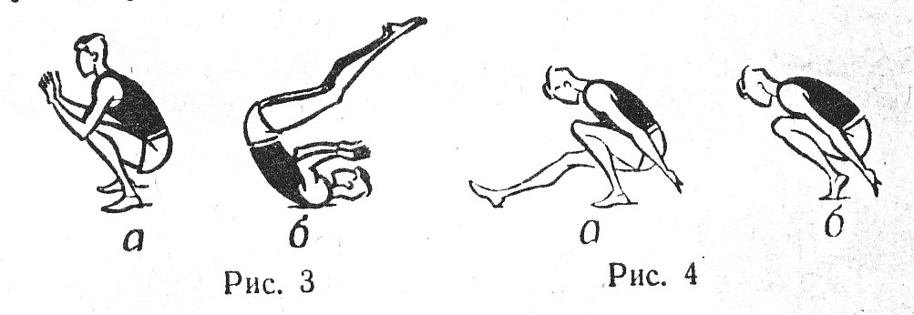
ПЕРЕКАТ НА СПИНЕ

Вставание: перекатом вперёд прийти в присед в упоре сзади на одной или на обеих ногах и, отталкиваясь руками, встать.

_________________________________________________________________________________________
ПЕРЕКАТ ПРОГНУВШИСЬ 1
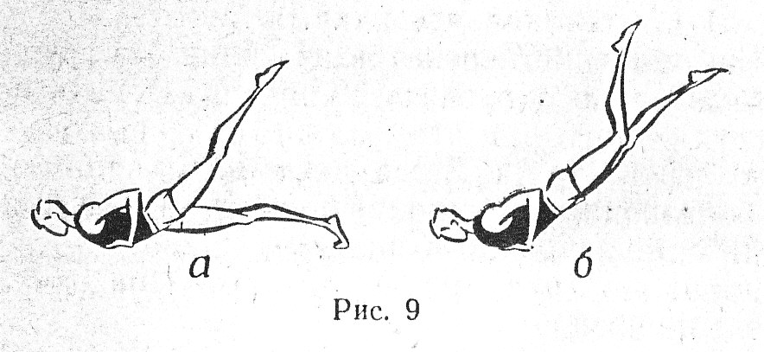
Перекат прогнувшись из упора лёжа согнув руки, ногу назад: оттолкнувшись одной ногой, выйти в упор на руках и груди, соединить ноги, прогнуться, перекатиться с груди на живот и бёдра в упор лёжа прогнувшись.

_________________________________________________________________________________________
ПЕРЕКАТ ПРОГНУВШИСЬ 2
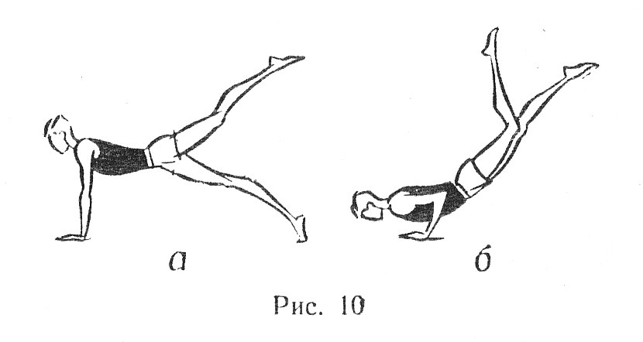
Перекат прогнувшись из упора лёжа, подняв одну ногу назад, сгибая руки: упруго сгибая руки и отталкиваясь ногой, перейти на грудь и выполнить перекат в упор лёжа прогнувшись.

_________________________________________________________________________________________
ПЕРЕКАТ ИЗ СТОЙКИ НА КОЛЕНЯХ

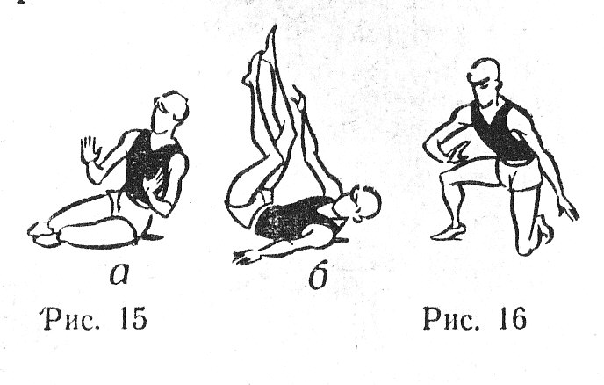
Наклониться в сторону, сгибаясь в тазобедренных суставах, перекатиться через бедро и таз на бок.
Вставание: обратным перекатом вернуться в упор на колено, вставая на другую ногу и, отталкиваясь рукой, выпрямиться.

КУВЫРОК В СТОРОНУ ПЕРЕКАТОМ ЧЕРЕЗ СПИНУ
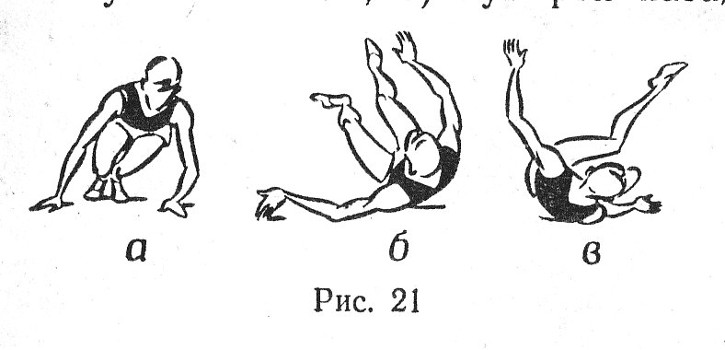
Из упора присев, руки впереди, сгибая руку, опереться на предплечья (а), перекатиться через лопатку (б) и спину на другой бок (в) и, опираясь на предплечье и голень, встать; можно с помощью рук.

Ошибки: нет опускания руки на предплечье, в сторону которой выполняется кувырок, недостаточное поступательное движение в сторону.
_________________________________________________________________________________________
КУВЫРОК В СТОРОНУ ПЕРЕКАТОМ ПЛЕЧО

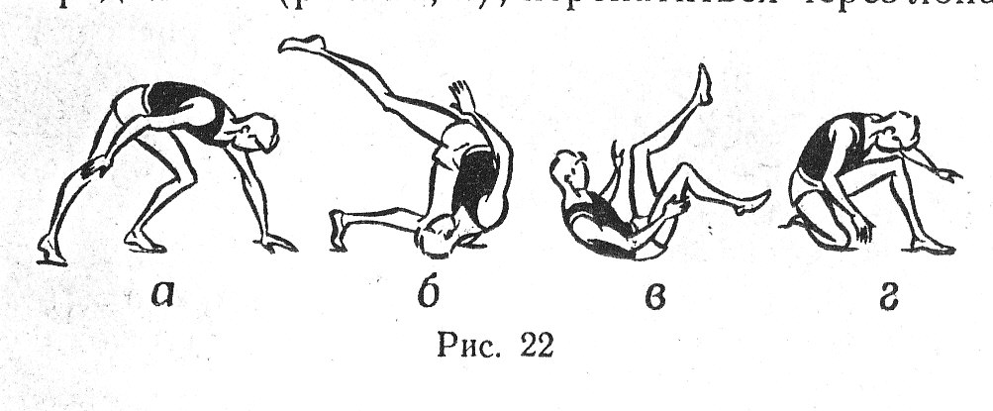
С шагом вперёд опереться на одноимённую руку (а), опуститься на плёчо (б) и, отталкиваясь ногой, выполнить перекат (в). Сгибая ногу и опираясь на голень (г), встать; можно с помощью рук.

Ошибки: нет поступательного движения
вперёд и упругого сгибания руки.
_________________________________________________________________________________________
ПАДЕНИЕ С ПЕРЕКАТОМ НА БОКУ ИЗ ВЫПАДА В СТОРОНУ
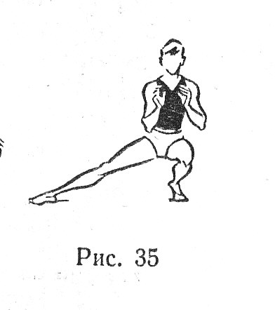
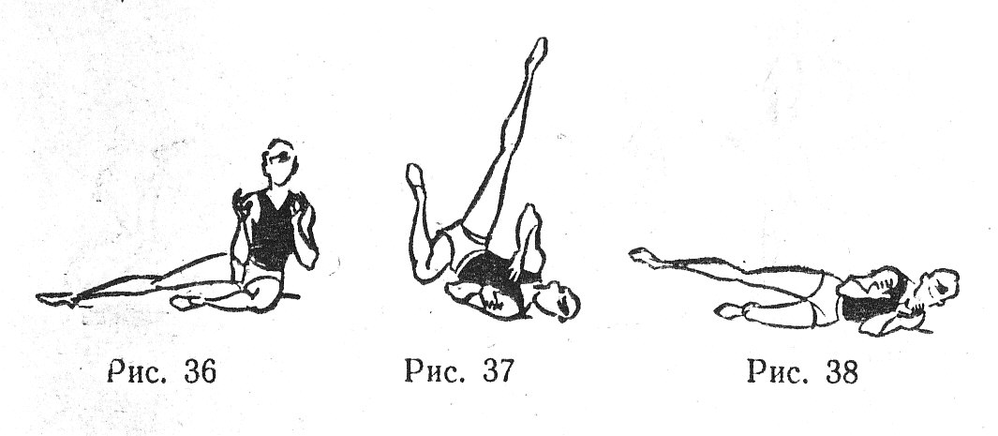
Сесть на пятку согнутой ноги, колено вперёд (35). Опустить бедро на пол (36) и выполнить перекат на боку (37) или раскрывание (38). Отталкиваясь перейти в сед на одно колено ногу в сторону. Встать при помощи рук.
_________________________________________________________________________________________
